# 3 Frame By Frame & Lip Sycronation

|  |  |  |
| --- | --- | --- |
| **NIM** | : | 2118139 |
| **Nama** | : | Farhan Maulana Ridho |
| **Kelas** | : | D |
| **Asisten Lab** | : | Bagas Anardi (21181004) |
| **Baju Adat** | : | Baju Adat Kimun Gia (Maluku Utara) |
| **Referensi** | : | <https://www.gramedia.com/literasi/pakaian-adat-papua/> |

## Tugas 3 : Membuat langkah-langkah untuk menerapkan frame by frame dan lip sycronation

1. **Langkah penerapan camera movement**
2. Langkah pertama buka *Software* *adobe* *animate*.

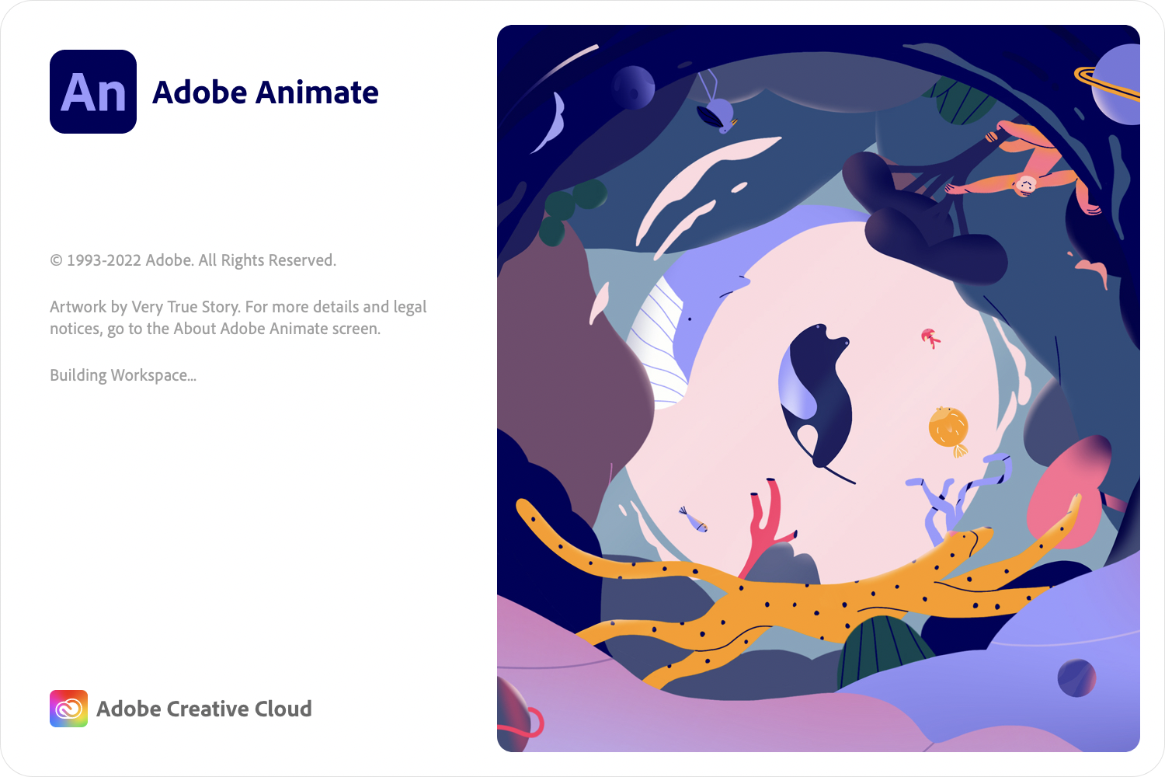

### 3.1 Hasil Tampilan Buka *Animate*

1. Kemudian pilih *open* untuk membuka *project* yang sudah kita buat pada bab sebelumnya.

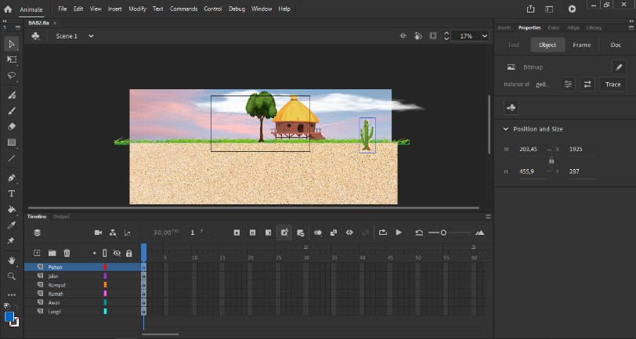

### 3.2 Tampilan *Open* *Project*

1. Pertama-tama, langkah awal adalah membuat gambaran bayangan dari karakter yang telah dibuat dengan cara mengklik kanan pada layer karakter, kemudian pilih opsi *duplicate layer*, dan beri nama *layer* baru tersebut sebagai "*Bayangan*". Selanjutnya, atur posisi layer bayangan ini di bawah layer karakter utama.

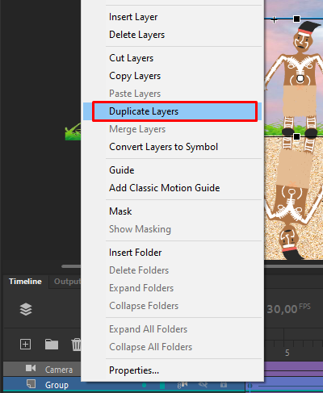`

### 3.3 Layer Bayangan

1. Pada frame 1, mengubah bentuk layer bayangan dengan menggunakan *Free Transform Tool* atau tekan tombol Q untuk menyesuaikan posisinya di bawah karakter.

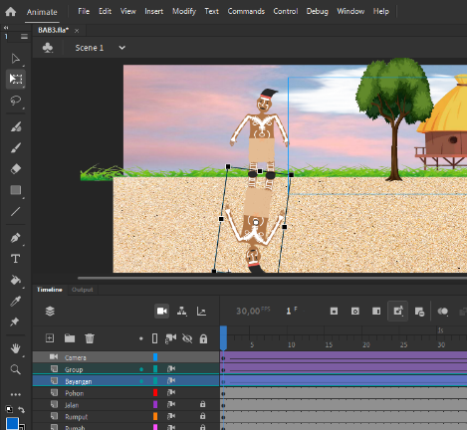`

### 3.4 Memposisikan Bayangan

1. Kemudian, pada layer tersebut, klik properti, pilih Filter, lalu tambahkan Filter, dan pilih Drop Shadow. Sesuaikan kekuatan (strength) menjadi 50%, dan pastikan untuk mencentang opsi Hide Object..

` 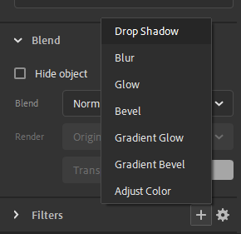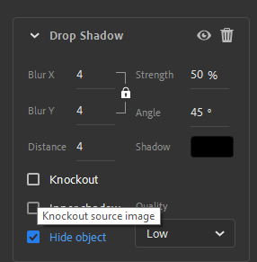

### 3.6 *Properties* Filter Bayangan

1. Setelah itu pada frame 1, klik kanan copy frame, kemudian pada fram 215 klik kanan paste and overwrite frames.

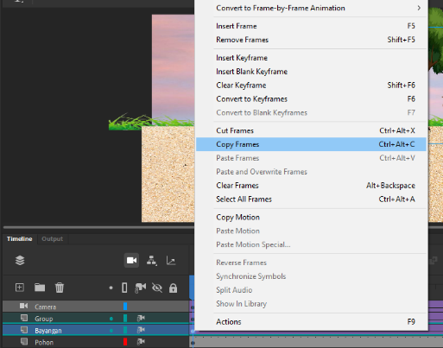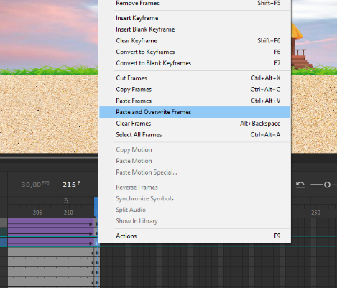

### 3.7 Copy dan Paste

1. Untuk hasil telan ctrl+enter dari bayangannya seperti ini.

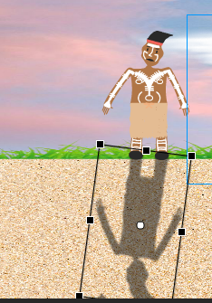

### 3.8 Hasil Bayangan

1. Berikut langkah selanjutnya adalah membuat frame-by-frame. Mulailah dengan membuat layer baru yang diberi nama "Kanguru". Setelah itu, impor objek Kanguru ke dalam frame pertama.

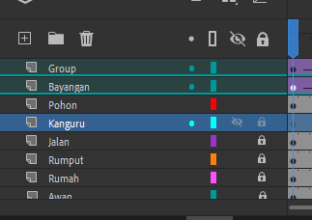 ` 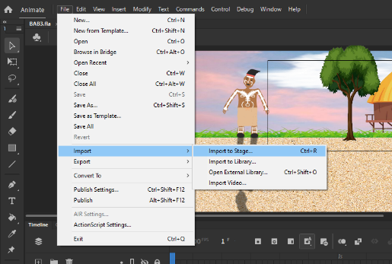

### 3.9 *Frame* *By* *Frame*

1. Selanjutnya, aturlah kedalaman (depth) dari layer "Kanguru" dan sesuaikan posisinya sesuai keinginan untuk tampilan kelinci. Di sini, saya mengatur posisinya menjadi -15.

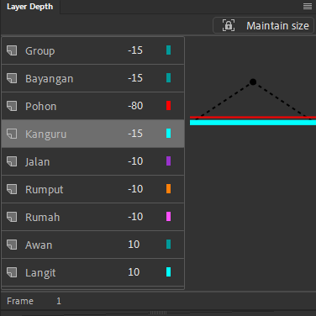`

### 3.10 *Layer* *Depth*

1. Langkah berikutnya adalah convert to symbol dengan nama kanguru. Setelah itu, klik oke.

` 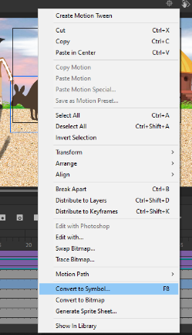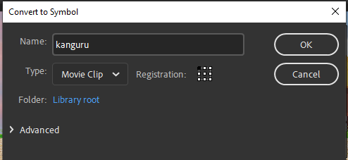

### 3.11 *Convert to Symbol*

1. Setelah itu klik 2 kali pada objek kanguru, kemudian pada frame 2 klik kanan pilih insert keyframe.

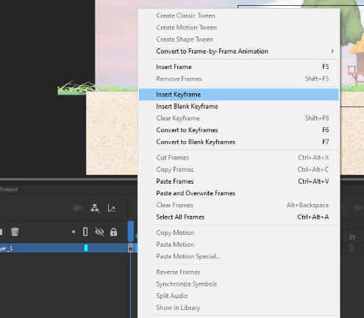

### 3.12 *Insert Keyframe*

1. Kemudian import gambar 2 setelah itu klik open dan muncul seperti dibawah klik yes..

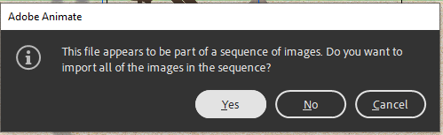

### 3.13 *Import*

1. Blok semua frame dan beri jarak 2 frame hasilnya seperti dibawah.

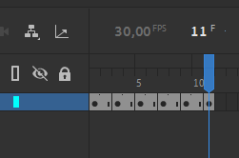

### 3.14 Blok frame

1. Kembali ke scene 1 ubah ukuran dengan free transform tool pada frame

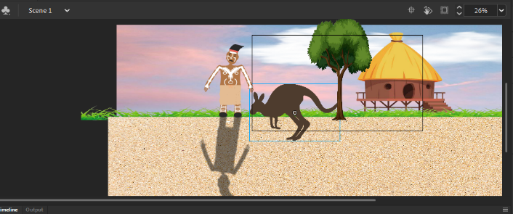

### 3.15 Free Transform Tool

1. Pada frame 215 klik kanan insert keyframe.

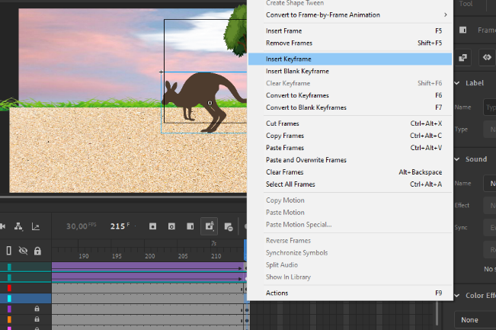

### 3.16 Free Transform Tool

1. Pada antara frame 1-215 pindah objek, setelah itu klik kanan pilih create classic tween.

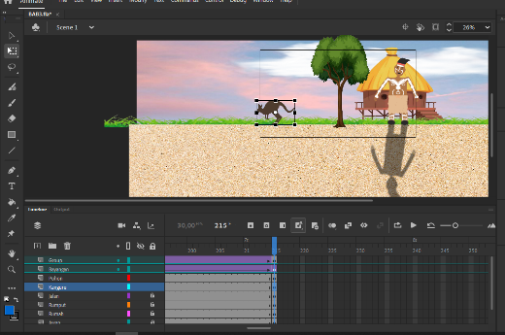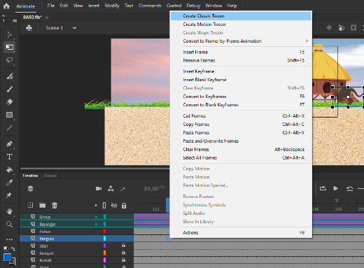

### 3.17 Create Classic Tween

1. **Lip Syncronation**
2. Setelah memasuki Scene Character, teruskan dengan mengklik dua kali pada bagian mulut secara berulang hingga hanya bagian mulut yang terpilih. Gunakan Free Transform untuk menghapus bagian mulut tersebut.

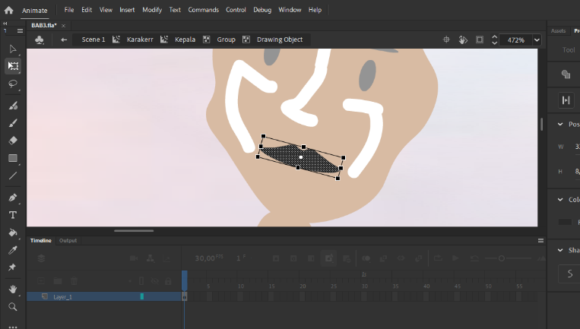

### 3.18 Hapus Mulut Character

1. Setelah menghapusnya, kembali ke scene Character dan buatlah layer baru yang diberi nama "Mulut". Kemudian, impor bahan gambar untuk Mulut. Ketika kotak dialog muncul, pilih "No" untuk menghindari mengimpor semua gambar.

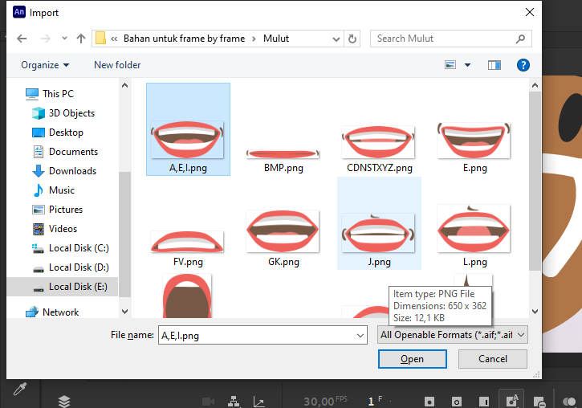

### 3.19 *Import* Gambar Mulut

1. Kemudian kita ubah gambar tersebut menjadi Symbol dan beri nama Mulut.

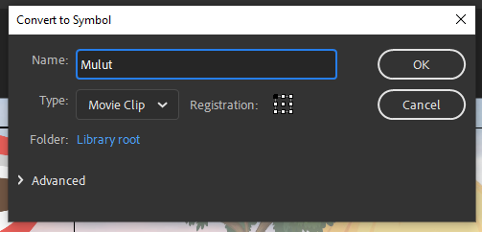

### 3.20 *Convert* *To* *Symbol* Mulut

1. Setelah dijadikan Simbol, masuklah ke dalam gambar mulut dan klik pada frame 2. Lalu klik kanan dan pilih "Insert Blank Keyframe". Selanjutnya, impor gambar mulut berikutnya. Ketika kotak dialog muncul, pilih "Yes".

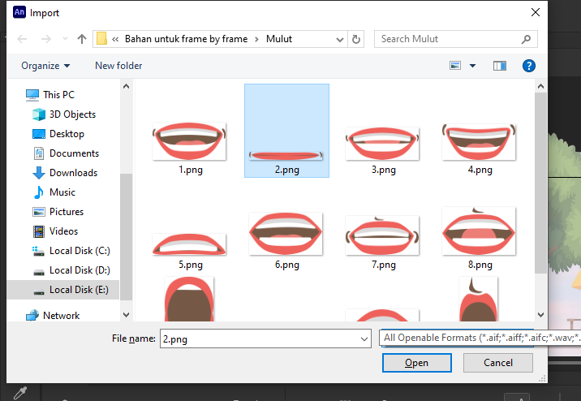

### 3.21 *Insert Blank Keyframe* Dan *Import* Gambar Mulut

1. Kembali ke *Scene* *Character*, dan perkecil ukuran gambar mulut kemudian posisikan gambar mulut pada wajah dan pada frame 30 klik kanan pilih insert keyframe.

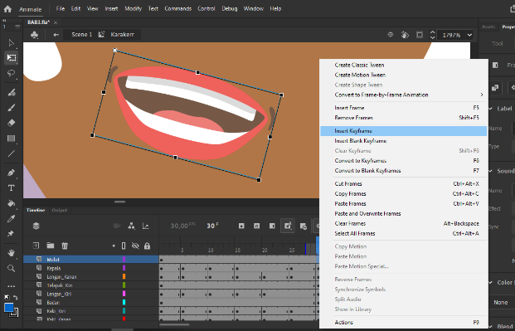

### 3.22 Mengecilkan Gambar Mulut Dan Memposisikannya

1. Setelah selesai dengan gambar bahan mulut, langkah selanjutnya adalah membuat audio. Mulailah dengan membuat layer baru yang diberi nama "Audio", lalu impor file audio yang telah Anda buat sendiri dalam format .mp3.

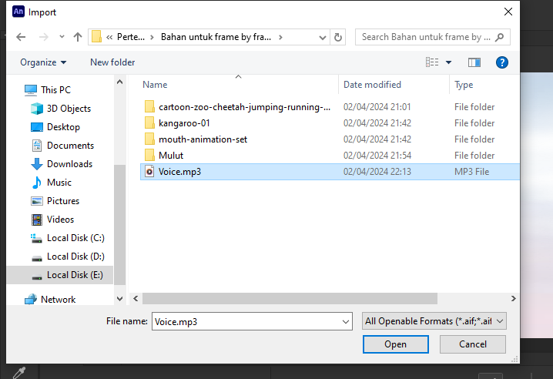

### 3.23 *Import* *File* Audio

1. Langkah berikutnya adalah membuat Lip Syncing. Pertama, klik gambar mulut dan di tab properties, pilih opsi Lip Syncing untuk membuka jendela Lip Syncing. Kemudian, masukkan gambar-gambar mulut satu per satu sesuai dengan gerakan mulut yang sesuai dengan audio. Setelah itu, pada opsi "Sync with audio in layer", pilih layer Audio, dan terakhir, klik "Done"..

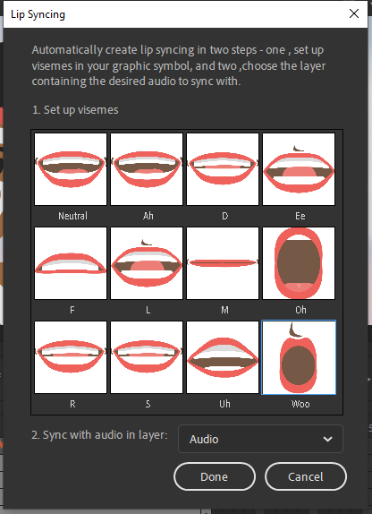

### 3.24 *Lip* *Syncing*

1. Setelah dilakukan *Lip* *Sycronation* hasilnya akan menjadi seperti ini.

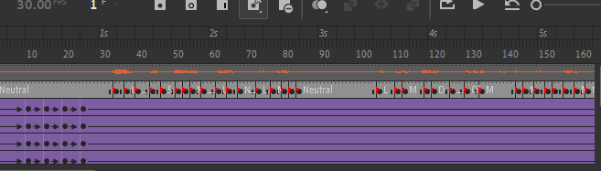

### 3.25 Hasil *Lip* *Sycronation*

1. Tahap berikutnya adalah kita kembali ke *Scene* 1, dan buat layer baru bernama Audio. Kemudian import Audio yang sudah kita buat rekaman, dan akan muncul *window* untuk pilih *replace* atau tidak, kita pilih *Replace* *Existing* *Items*.

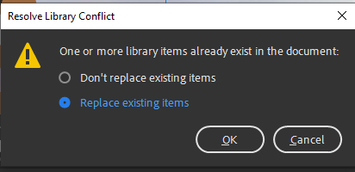

### 3.26 *Import* *File* *Audio* *Scene* 1

1. Dan yang terakhir adalah melihat hasil animasi yang sudah ada Tekan Ctrl dan Enter untuk melihat hasilnya

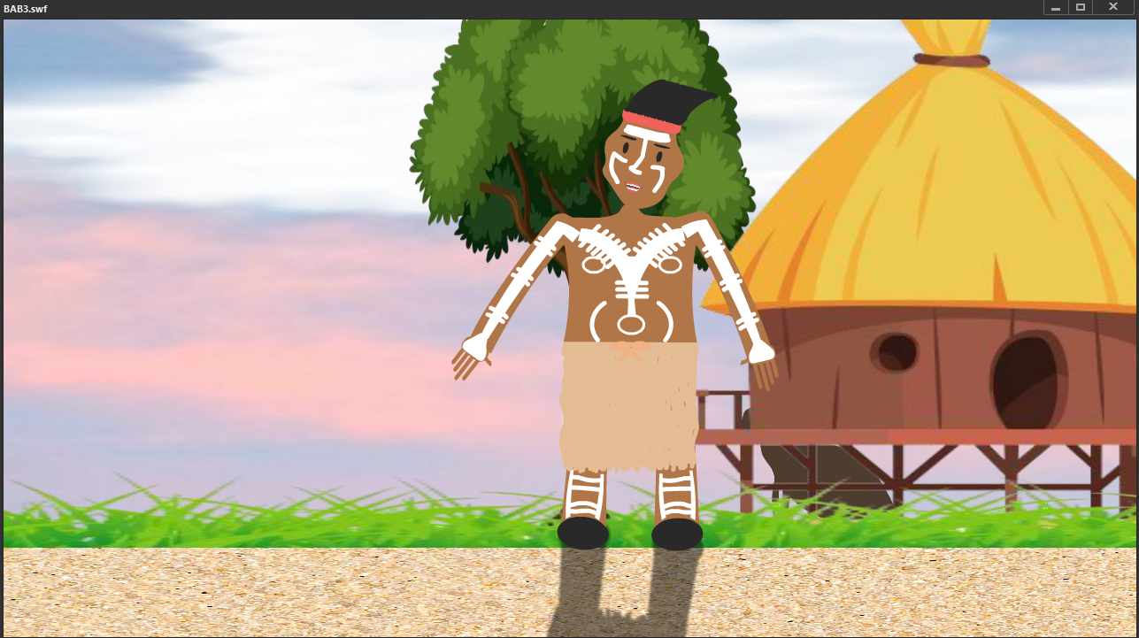

### 3.24 Hasil Tampilan Animasi *Frame* *By* *Frame* Dan *Lip* *Sycronation*